Самостоятельная работа № 10.  Вариант 1.  Задание № 1.Найдите длину хорды окружности радиусом 13 см, если расстояние от центра окружности до хорды равно 5 см. Ответ дайте в см.  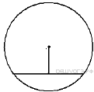  Ответ: ________________  Задание № 2. AC и BD — диаметры окружности с центром O. Угол ACB равен 79°. Найдите угол AOD. Ответ дайте в градусах.  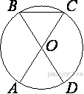  Ответ: ________________  Задание № 3. В угол величиной 70° вписана окружность, которая касается его сторон в точках A и B. На одной из дуг этой окружности выбрали точку C так, как показано на рисунке. Найдите величину угла ACB.  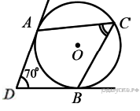  Ответ: ________________  Задание № 4.Боковая сторона равнобедренного треугольника равна 4. Угол при вершине, противолежащий основанию, равен 120°. Найдите диаметр окружности, описанной около этого треугольника.  Ответ: ________________  Задание № 5.. В треугольнике ABC угол C равен 90°, AC = 30 , BC = 5$\sqrt{13}$. Найдите радиус окружности, описанной около этого треугольника.  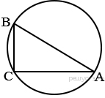  Ответ: ________________ | Задание № 6.Прямая касается окружности в точке K. Точка O — центр окружности. Хорда KM образует с касательной угол, равный 83°. Найдите величину угла OMK. Ответ дайте в градусах.  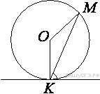  Ответ: ________________  Задание № 7.Радиус OB окружности с центром в точке O пересекает хорду MN в её середине — точке K. Найдите длину хорды MN, если KB = 1 см, а радиус окружности равен 13 см.  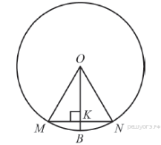  Ответ: ________________  Задание № 8.Найдите площадь квадрата, описанного вокруг окружности радиуса 7.  Ответ: ________________  Задание № 9 Окружность с центром в точке O описана около равнобедренного треугольника ABC, в котором AB = BC и ∠ABC = 177°. Найдите величину угла BOC. Ответ дайте в градусах.  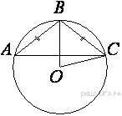  Ответ: ________________  Задание № 10.На отрезке AB выбрана точка C так, что AC = 75 и BC = 10. Построена окружность с центром A, проходящая через C. Найдите длину отрезка касательной, проведённой из точки B к этой окружности.  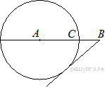  Ответ: ________________  Задание № 11. ТочкаО — центр окружности, ∠AOB = 84° (см. рисунок). Найдите величину угла ACB (в градусах).  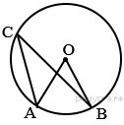  Ответ: ________________
Самостоятельная работа №10.  Вариант 2.  Задание № 1 Длина хорды окружности равна 96, а расстояние от центра окружности до этой хорды равно 20. Найдите диаметр окружности.  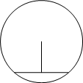  Ответ: ________________  Задание № 2. В окружности с центром OAC и BD — диаметры. Центральный угол AOD равен 130°. Найдите вписанный угол ACB. Ответ дайте в градусах.  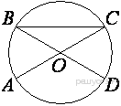  Ответ: ________________  Задание № 3. . Касательные в точках A и B к окружности с центром O пересекаются под углом 24°. Найдите угол ABO. Ответ дайте в градусах.  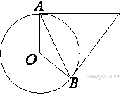  Ответ: ________________  Задание № 4.Вершины треугольника делят описанную около него окружность на три дуги, длины которых относятся как 3:4:11. Найдите радиус окружности, если меньшая из сторон равна 14.  Ответ: ________________  Задание № 5. Прямоугольный треугольник с катетами 5 см и 12 см вписан в окружность. Чему равен радиус этой окружности?  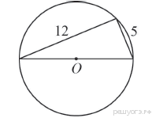  Ответ: ________________ | Задание № 6.Прямая касается окружности в точке K. Точка O — центр окружности. Хорда KM образует с касательной угол, равный 60°. Найдите величину угла OMK. Ответ дайте в градусах.  Ответ: ________________  Задание № 7.Центральный угол AOB опирается на хорду АВ так, что угол ОАВ равен 60° . Найдите длину хорды АВ, если радиус окружности равен 8.  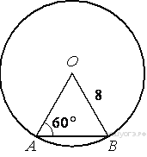  Ответ: ________________  Задание № 8.Окружность вписана в квадрат. Найдите площадь квадрата.  Ответ: ________________  Задание № 9.Найдите величину (в градусах) вписанного угла α, опирающегося на хорду AB, равную радиусу окружности.  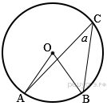  Ответ: ________________  Задание № 10.К окружности с центром в точкеО проведены касательная AB и секущая AO. Найдите радиус окружности, если AB = 14 см, AO = 50 см.  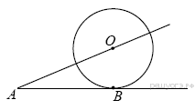  Ответ: ________________  Задание № 11 ТочкаО — центр окружности, ∠ACB = 24° (см. рисунок). Найдите величину угла AOB (в градусах).  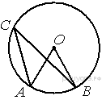  Ответ: ________________

